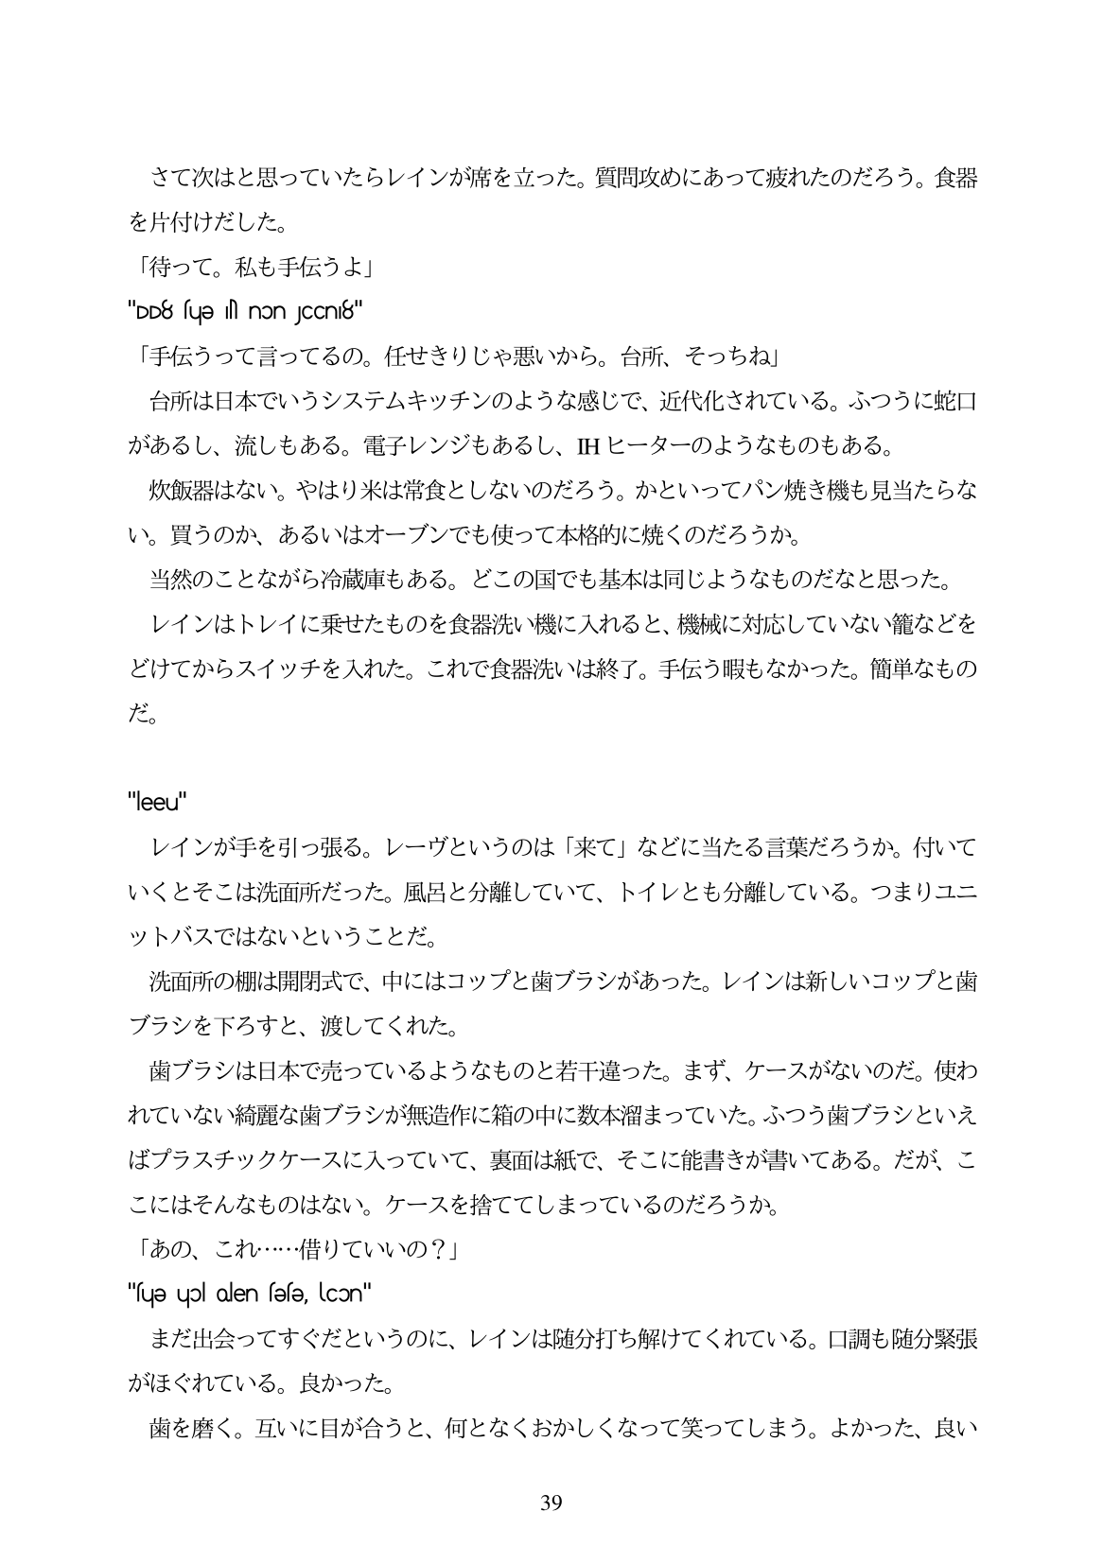

さて次はと思っていたらレインが席を立った。質問攻めにあって疲れたのだろう。食器 を片付けだした。 「待って。私も手伝うよ」 "DD8 sue N non JCCni8" 「手伝うって言ってるの。任せきりじや悪いから。台所、そっちね」 台所は日本でいうシステムキッチンのような感じで、近代化されている。ふつうに蛇 があるし、流しもある。電子レンジもあるし、IHヒーターのようなものもある。 炊飯器はない。やはり米は常食としないのだろう。かといってパン焼き機も見当たらな い。買うのか、あるいはオーブンでも使って本格的に焼くのだろうか。 当然のことながら冷蔵庫もある。どこの国でも基本は同じようなものだなと思った。 レインはトレイに乗せたものを食器洗い機に入れると、機械に対応していない籠などを どけてからスイッチを入れた。これで食器洗いは終了。手伝う暇もなかった。簡単なもの

レインが手を引っ張る。レーヴというのは「来て」などに当たる言葉だろうか。付いて いくとそこは洗面所だった。風呂と分離していて、トイレとも分離している。つまりユニ ットバスではないということだ。 洗面所の棚は開閉式で、中にはコップと歯ブラシがあった。レインは新しいコップと歯 ブラシを下ろすと、渡してくれた。 歯ブラシは日本で売っているようなものと若干違った。まず、ケースがないのだ。使わ れていない締麗な歯ブラシが無造作に箱の中に数本溜まっていた。ふつう歯ブラシといえ ばプラスチックケースに入っていて、裏面は紙で、そこに能書きが書いてある。だが、こ こにはそんなものはない。ケースを捨ててしまっているのだろうか。 「あの、これ・・...借りていいの?」 "fue upl olen efe, loon" まだ出会ってすぐだというのに、レインは随分打ち解けてくれている。口調も随分緊張 がほぐれている。良かった。 歯を磨く。互いに目が合うと、何となくおかしくなって笑ってしまう。よかつた、良い

39